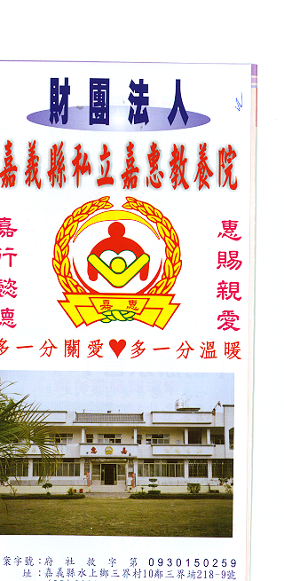
財 團 法 人 嘉 義 縣 私 立 嘉 惠 教 養 院（新增建院舍籌募基金）
專 案 捐 款 明 細 核准文號:內授中社字第1025931423號 102年 05月份
捐款人 | 捐 款  來 源 | 收據  編號 | 金額 | 捐款人 | 捐 款  來 源 | 收據  編號 | 金額 | 捐款人 | 捐 款  來 源 | 收據  編號 | 金額
詹○藝 | 劃撥收入 | A0100651 | 1,000 | 洪○柏 | 現金收入 | A0100665 | 500 | 陳○宗 | Yahoo  公益平台 | A0100679 | 2,000
劉○光 | 劃撥收入 | A0100652 | 1,000 | 賴○慧 | 現金收入 | A0100666 | 500 | 豐○本草生技股份有限公司 | Yahoo  公益平台 | A0100680 | 100
莊○棋 | 劃撥收入 | A0100653 | 3,00 | 李○玟 | 現金收入 | A0100667 | 1,000 | 陳○維 | Yahoo  公益平台 | A0100681 | 100
許○傑 | 劃撥收入 | A0100654 | 200 | 吳○修 | Yahoo  公益平台 | A0100668 | 500 | 筌○老家食品有限公司 | Yahoo  公益平台 | A0100682 | 2,000
協○茗茶簡○財 | 劃撥收入 | A0100655 | 1,000 | 哇○國際資訊股份有限公司 | Yahoo  公益平台 | A0100669 | 500 | 王○聖 | Yahoo  公益平台 | A0100683 | 500
曹○麗 | 劃撥收入 | A0100656 | 1,000 | 林○宏 | Yahoo  公益平台 | A0100670 | 300 | 陳○煌 | Yahoo  公益平台 | A0100684 | 150
陳○超 | 劃撥收入 | A0100657 | 100 | 林○如 | Yahoo  公益平台 | A0100671 | 109 | 陳○煌 | Yahoo  公益平台 | A0100685 | 150
黃○婷 | 劃撥收入 | A0100658 | 200 | 許○琪 | Yahoo  公益平台 | A0100672 | 500 | 李○恩 | Yahoo  公益平台 | A0100686 | 200
有○人 | 劃撥收入 | A0100659 | 200,000 | 奧○網路科技有限公司 | Yahoo  公益平台 | A0100673 | 100 | 周○琳 | 現金收入 | A0100687 | 1,100
潘○輝 | 劃撥收入 | A0100660 | 2,000 | 林○豪 | Yahoo  公益平台 | A0100674 | 200 | 林○鋒 | 現金收入 | A0100688 | 1,000
陳○卿 | 劃撥收入 | A0100661 | 200 | 泰○有限公司 | Yahoo  公益平台 | A0100675 | 190 | 簡○琴 | 現金收入 | A0100689 | 500
陳○生 | 劃撥收入 | A0100662 | 200 | 袁○南 | Yahoo  公益平台 | A0100676 | 100 | 黃○惇 | 現金收入 | A0100690 | 1,200
陳○霓 | 現金收入 | A0100663 | 500 | 彭○儀 | Yahoo  公益平台 | A0100677 | 100 | 許○容 | 電匯收入 | A0100691 | 500,000
吳○琴 | 現金收入 | A0100664 | 500 | 劉○煌 | Yahoo  公益平台 | A0100678 | 300
備註:本月專案捐款(劃撥收入$ 207,200＋現金收入$ 6,800＋電匯收入$ 500,000+Yahoo公益平台$ 8,099)
合計新台幣$ 722,099元整

